实验一 HTTP基础

57118138 李嘉怡

任务一：安装apache服务器 并用简单页面验证

1. 修改index.html

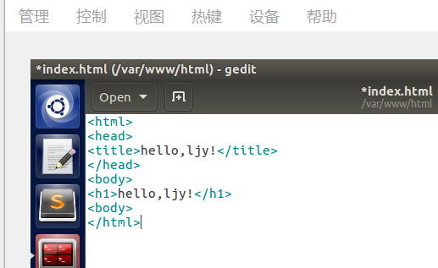

1. 再次打开127.0.0.1网页：

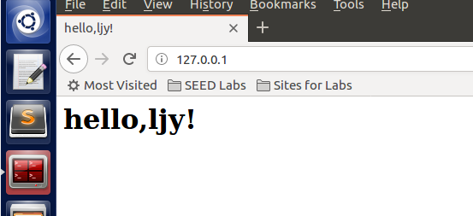

任务二：通过host文件解析名称

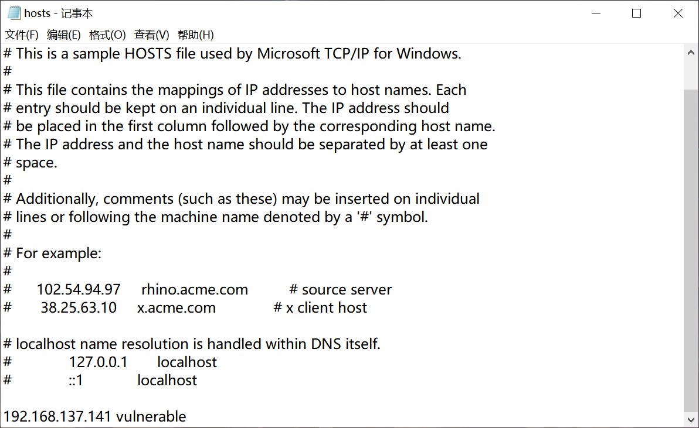

任务三：编写HTTP客户端，使用http库检索站点的主页

1.查看编写的index文件内容

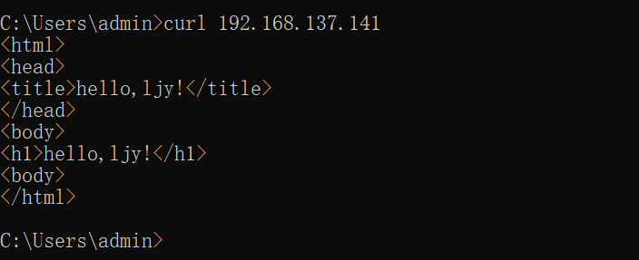

2.查看python版本

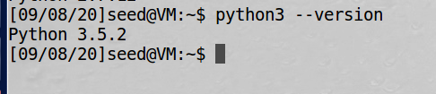

3.创建.py的python执行文件并执行

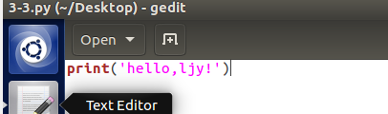

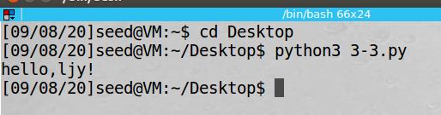

任务四：编写HTTP客户端以使用套接字检索站点的主页

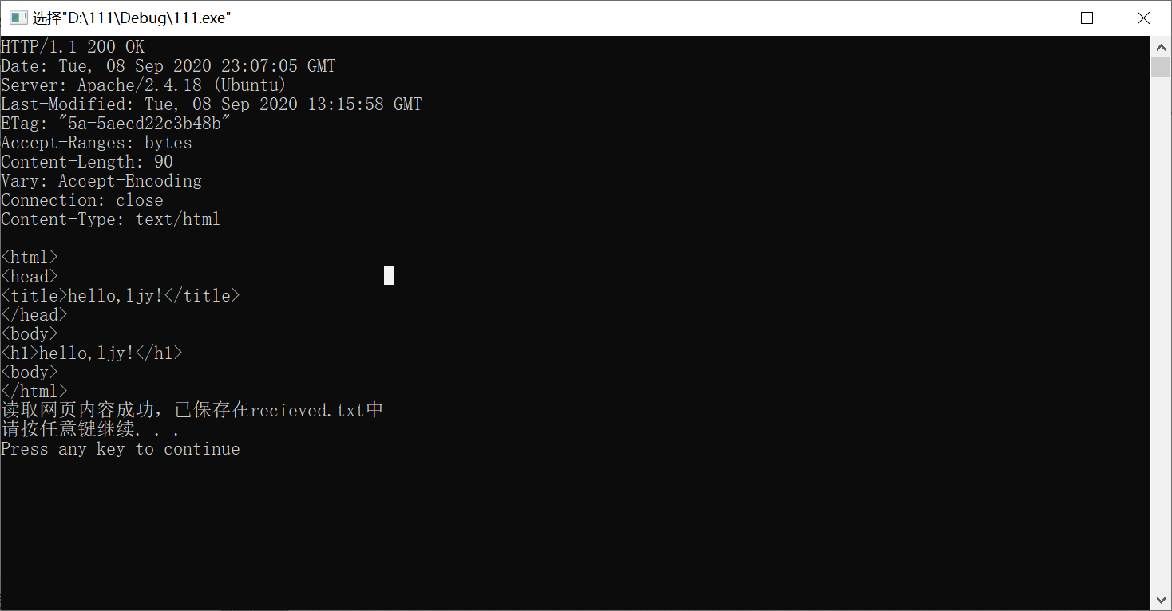

任务五：下载软件Burp Suite并访问网站查看请求与响应的信息

1. 下载Comuunity

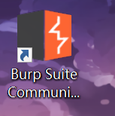

2.对测试浏览器Chrome进行代理设置

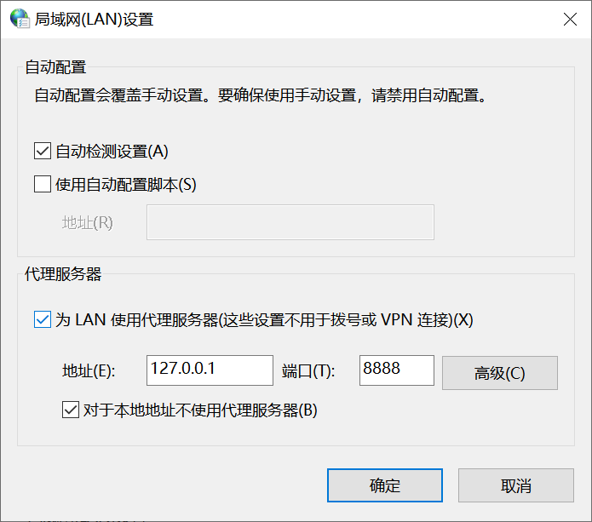

3.打开Burp Suite界面，设置Proxy代理

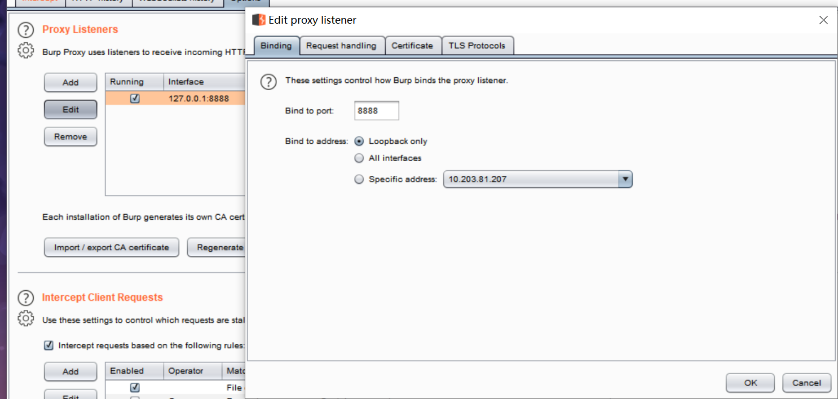

4.使用浏览器打开my.seu.edu.cn查看拦截情况

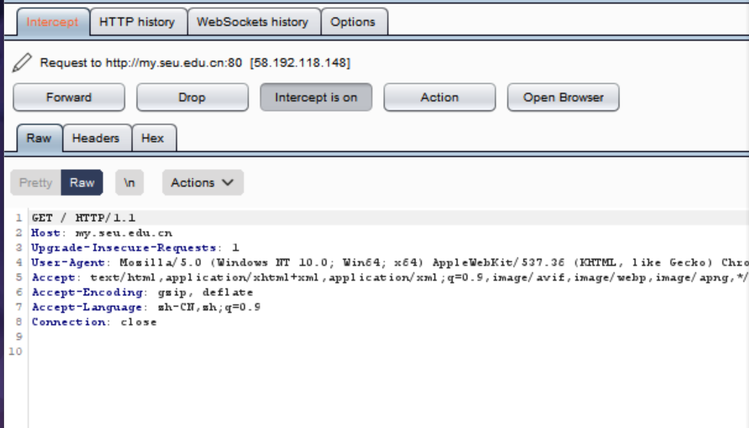

5.测试CSDN通过发送验证码找回密码功能，查看Request和Response功能

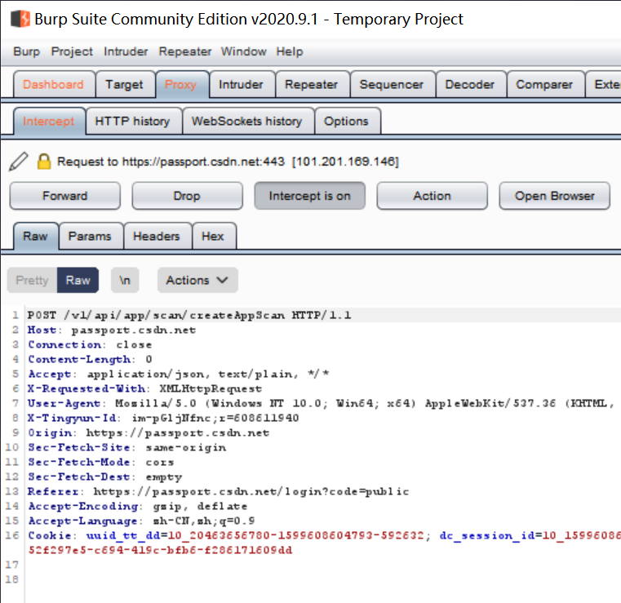

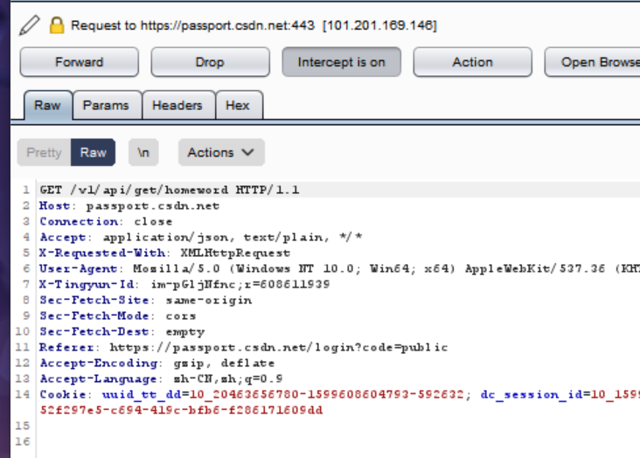

实验二 使用PHP和Mysql搭建一个简单的站点

任务一：在虚拟机中安装PHP，编写一个脚本以回显URL中的参数

安装PHP 7.0依赖库，编写hello.php，在主机中打开浏览器，显示“hello ljy”：

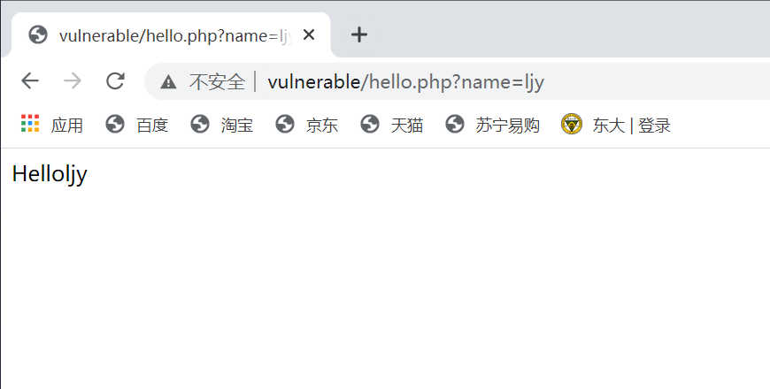

任务二：安装mysql服务

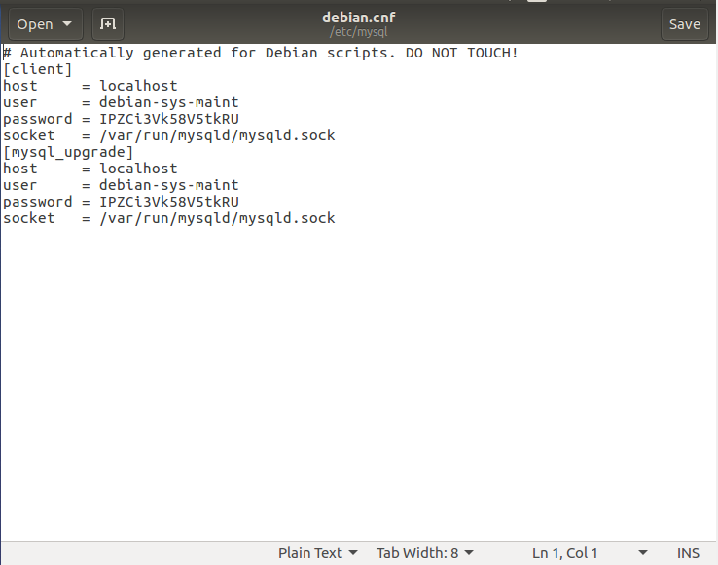

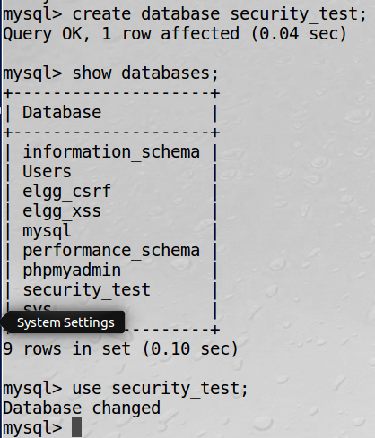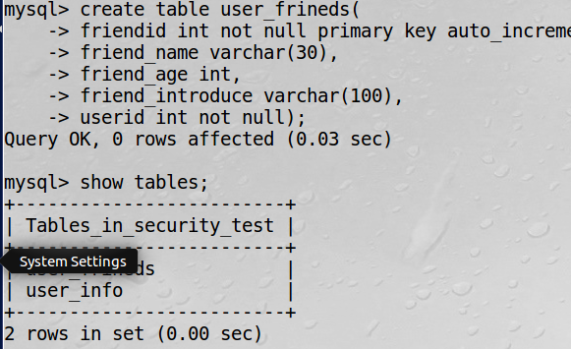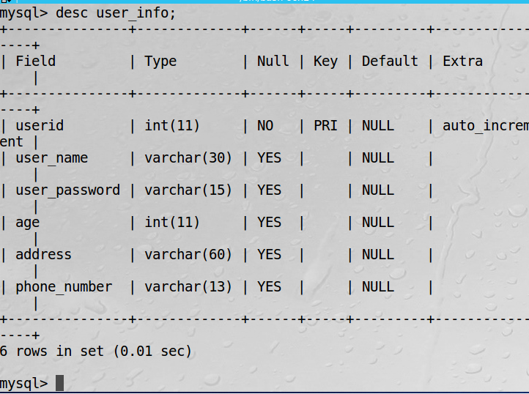

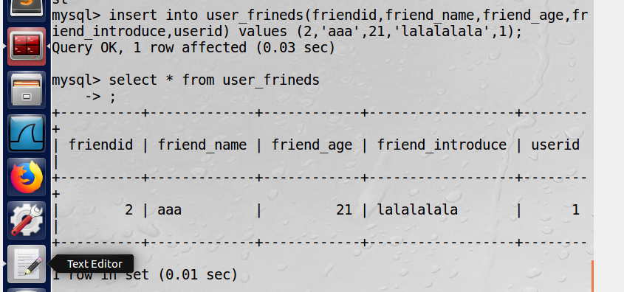

任务三：测试运行一个简易的项目模板

